В очередной раз прошло внеклассное мероприятия во 2 классе.
Это была развлекательно-конкурсная программа «В гостях у сказки»
Цель мероприятия: игровым путём привлечь внимание учеников к литературе, развивать интерес к вдумчивому чтению; воспитывать любовь к книге и чтению.
Предварительная работа: чтение летом, литературные чтения (как в классе так и в семье), просмотр экранизаций по мотивам разных сказок.
Условия проведения: игры и конкурсы проводятся с учениками класса, во время игры ученики получают поощрительный значок; в конце мероприятия «медалями» и грамотами награждаются лучшие знатоки сказок.
Ребята активно участвовали в конкурсах: «Разминка», «Знаю ли я сказки», «Назови героя», «Бюро находок», «Музыкальная шкатулка».
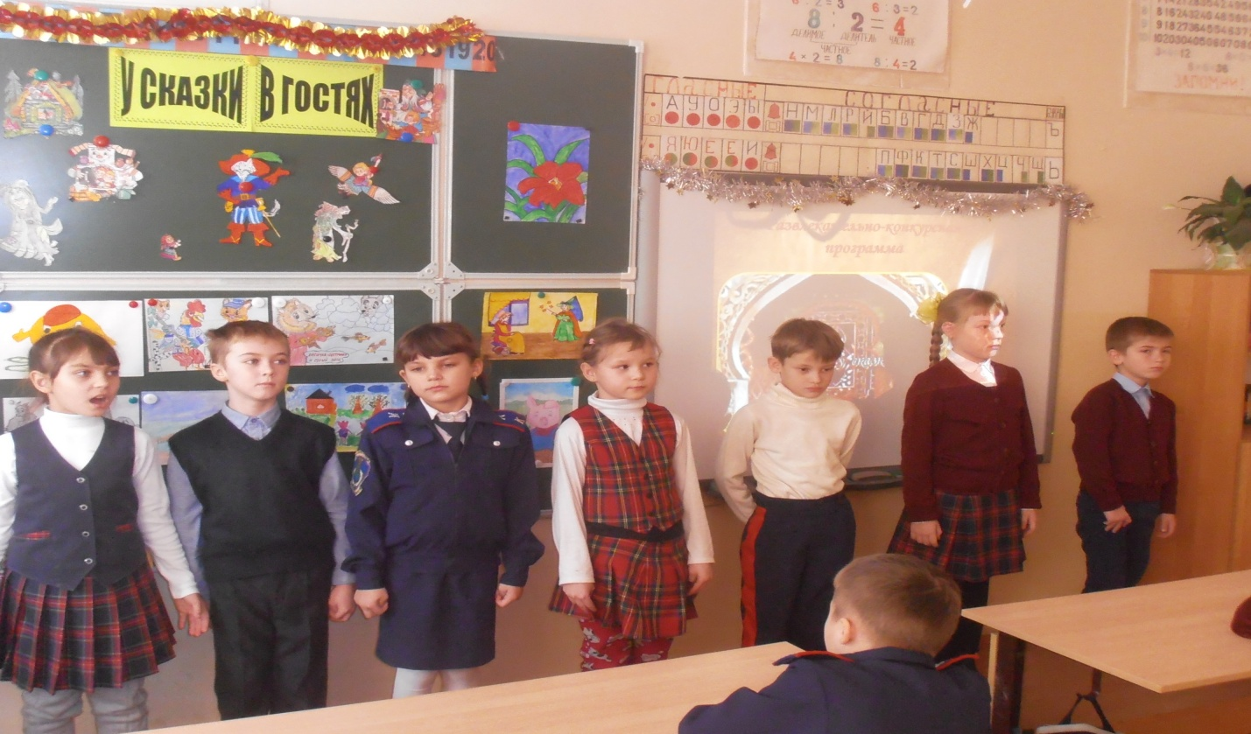
Дети читают стихи о книгах
… Слава нашей книге детской!
Переплывшей все моря!
И особенно российской –
Начиная с БУКВАРЯ!

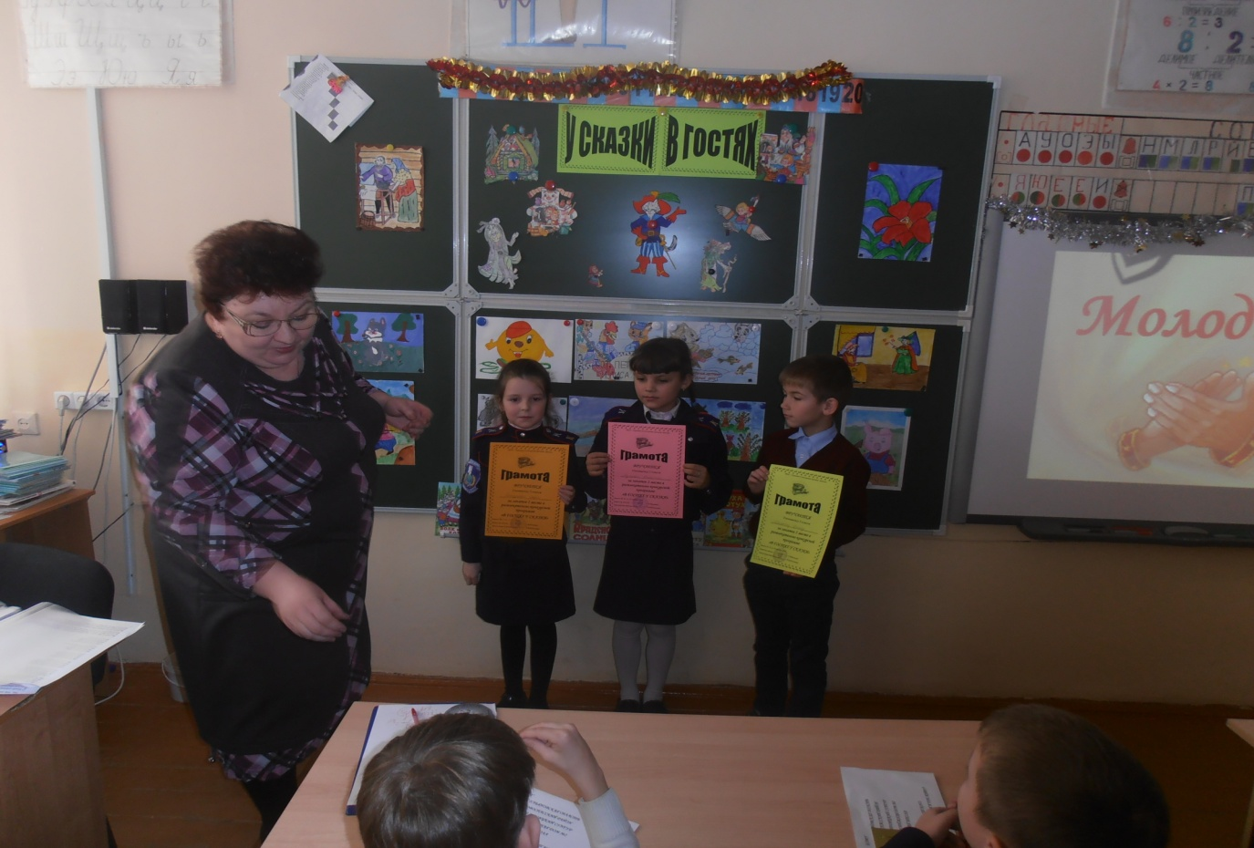
Ребята ещё раз обратились к сокровищам мира – сказкам, познали ценность народов мира, которая воспитывает в нас чувство человечности, умение понимать мысль человека, её красоту и жизнь. Продемонстрировали начитанность, проявили ум, вспомнили много сказок, сказочных героев. Настало время определить победителей конкурсной программы «В гостях у сказки».
Ими стали:
Сайгушева Софья – 1 место
Мумина Каролина – 2 место
Данькин Денис – 3 место
Друзья! Мы бесконечно рады
За всех, кто получил награды!
Подготовила и провела мероприятие заведующая школьной библиотекой Т.В.Пчёлкина.

